Національний технічний університет України

«Київський політехнічний інститут імені Ігоря Сікорського»

Факультет інформатики та обчислювальної техніки

Кафедра обчислювальної техніки

**Архітектура комп'ютерів 3. Мікропроцесорні системи**

**Воркшоп 1**

«LEDs, Buttons, Interrupts»

Виконав:

студент групи ІО-23

Корбут М. Я.

Залікова книжка №2313

Перевірив

Каплунов А.В.

Київ - 2025

**Воркшоп 1**

**Тема:** «LEDs, Buttons, Interrupts»

**Мета:** знайомство з середовищем CubeIDE, створити першу програму.

**Хід роботи:**

У процесі роботи було налаштовано виводи мікроконтроллера та створено невелику програму, що послідовно вмикає та вимикає світлодіоди на платі. Відповідний фрагмент коду з файлу main.c:

  int delayTime = 200;   //Затримка між діями

  while (1)

  {

    HAL_GPIO_WritePin(GPIOD, GPIO_PIN_12, GPIO_PIN_SET);  //Вмикаємо світлодіоди

    HAL_Delay(delayTime);

    HAL_GPIO_WritePin(GPIOD, GPIO_PIN_13, GPIO_PIN_SET);

    HAL_Delay(delayTime);

    HAL_GPIO_WritePin(GPIOD, GPIO_PIN_14, GPIO_PIN_SET);

    HAL_Delay(delayTime);

    HAL_GPIO_WritePin(GPIOD, GPIO_PIN_15, GPIO_PIN_SET);

    HAL_Delay(delayTime*2);

    HAL_GPIO_WritePin(GPIOD, GPIO_PIN_12, GPIO_PIN_RESET);  // Вимикаємо світлодіоди

    HAL_Delay(delayTime);

    HAL_GPIO_WritePin(GPIOD, GPIO_PIN_13, GPIO_PIN_RESET);

    HAL_Delay(delayTime);

    HAL_GPIO_WritePin(GPIOD, GPIO_PIN_14, GPIO_PIN_RESET);

    HAL_Delay(delayTime);

    HAL_GPIO_WritePin(GPIOD, GPIO_PIN_15, GPIO_PIN_RESET);

    HAL_Delay(delayTime*2);

    //  Цикл повторюється безмежно

  }

**Скріншот роботи програми:**

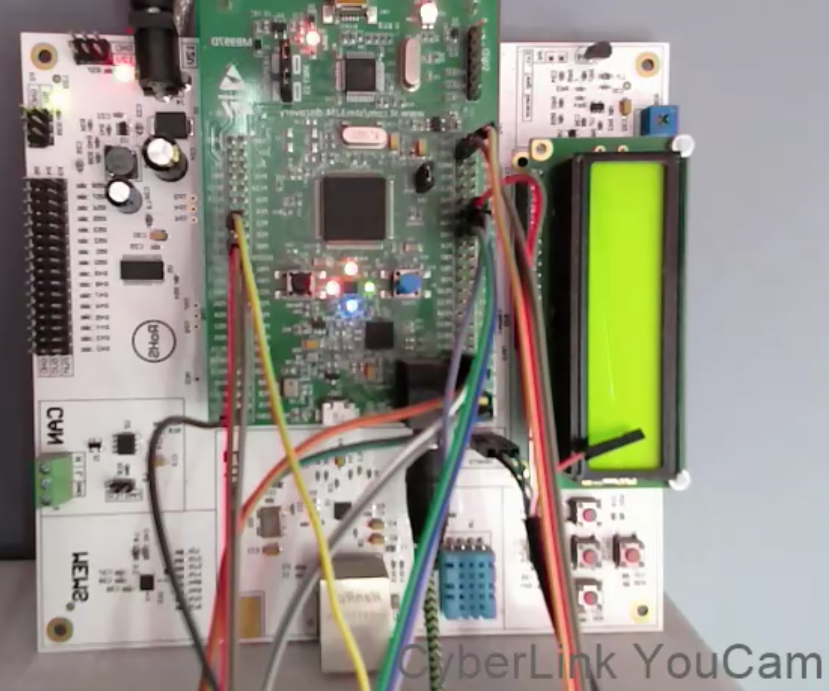

**Репозиторій**

Код було завантажено до репозиторію GitHub. Переглянути його можна за [посиланням](https://github.com/Misha1tigr/ak3-labs-korbut/tree/main/Workshop_1).